UČNI LIST
- Opiši kako poslati miško do sirčka. Lahko uporabiš: KORAK NAPREJ, OBRAT V LEVO, OBRAT V DESNO.
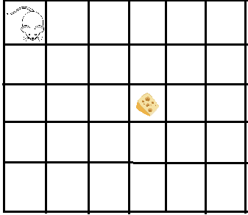
- Opiši kako poslati miško do sirčka, pri tem pa bodi pozoren na past. Lahko uporabiš: KORAK NAPREJ, OBRAT V LEVO, OBRAT V DESNO, SKOČI NAPREJ.
